PROBLEMI CON LE ONDE STAZIONARIE
Guarda la Figura 1: rappresenta un’onda stazionaria oscillante lungo una corda di lunghezza 2,40m: la velocità con cui scorre l’onda è 50m/s.
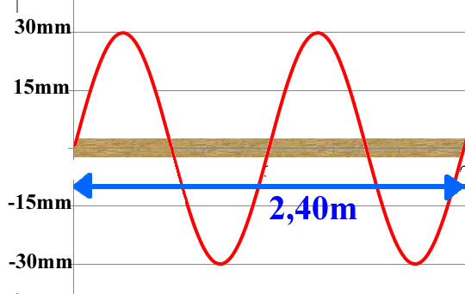
Figura1
- Trova: lunghezza d’onda (λ), frequenza (f), periodo (T), pulsazione spaziale (K), pulsazione temporale (ω) dell’onda rappresentata. Scrivi poi l’equazione dell’ampiezza dell’onda in funzione della posizione e del tempo [E(x,t)]
[λ = 120cm ; f=41,67 Hz ; T = 0,024s ; K = 5,235 rad/m⁻¹ ; ω = 261,77 rad/s ; E(x,t) = 30mm⋅cos(261,77⋅t)⋅sen(5,235⋅x)]

- Trova l’ampiezza max a cui giunge l’onda a 20cm di distanza dall’origine [Emax = 25,98mm]

- Trova l’ampiezza a cui giunge l’onda a 20cm di distanza dall’origine al tempo t=0,08s [E=-12,9mm]

- Scrivi le equazioni delle due onde progressive destra-sinistra che compongono l’onda stazionaria. [15mm⋅sen(5,235⋅x + 261,77⋅t) + 15mm⋅sen(5,235⋅x – 261,77⋅t)]

- Qual è la frequenza e la lunghezza d’onda dell’armonica fondamentale? [f=10,4Hz ; λ = 4,8m]

- Trova la distanza dall’origine tale che l’ampiezza max dell’onda sia -15mm [x1=190cm ; x2=230cm]

- Mantenendo inalterata la velocità, quale dovrebbe essere la lunghezza L della corda affinché la terza armonica abbia una frequenza f=60Hz? [L=1,25m]

- Distendo una seconda corda, lunga questa volta 3,5m , e faccio vibrare la terza armonica: noto che essa esegue 1930 vibrazioni al minuto. Qual è la velocità di propagazione dell’onda? [V=75m/s]

- Disegna qua sotto la terza armonica, la prima armonica (fondamentale) e la quinta armonica.
